
Foto’s bedrijfsrestaurant gemeente Berkelland

Overzicht bedrijfsrestaurant 1
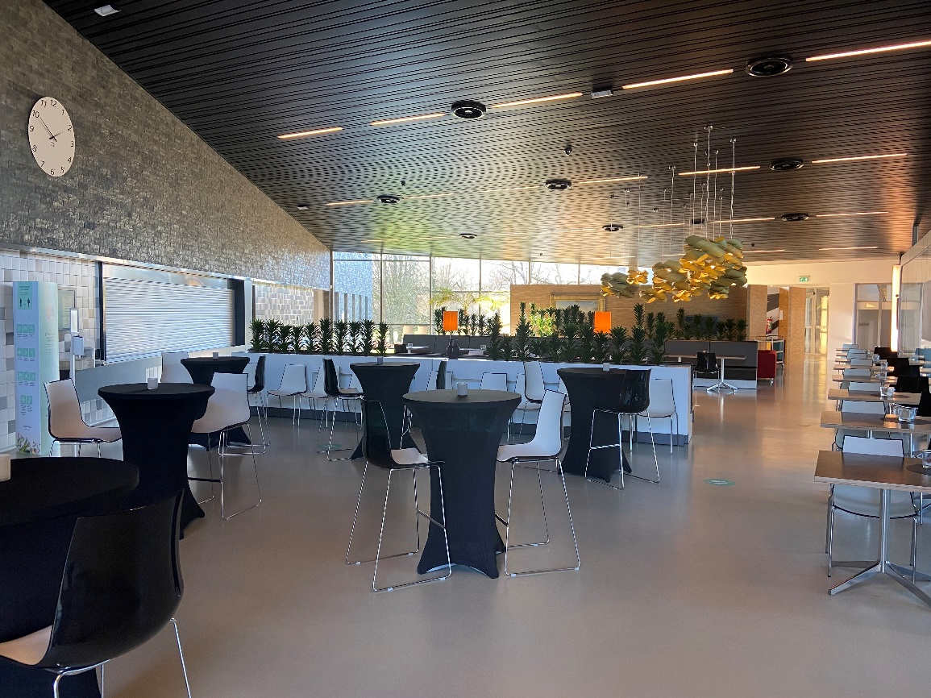

Overzicht bedrijfsrestaurant 2
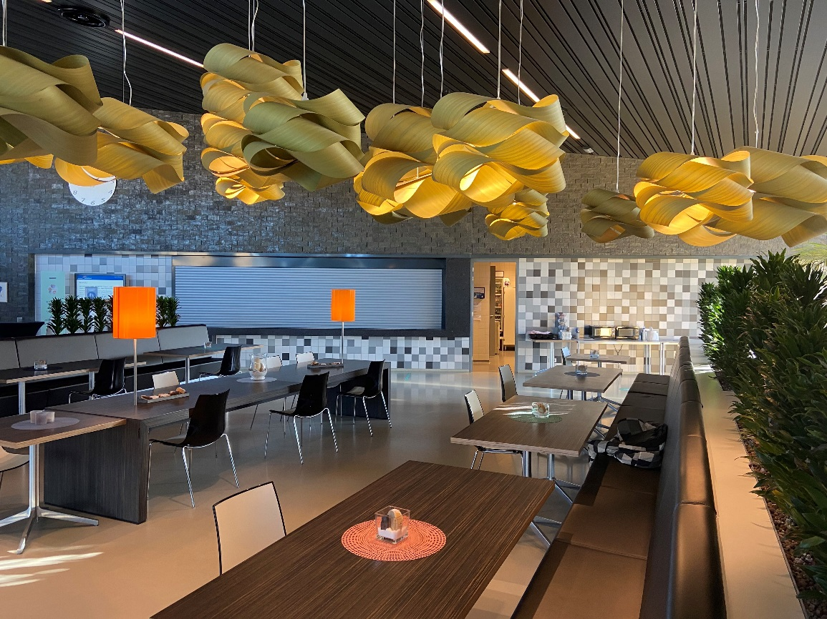

Overzicht bedrijfsrestaurant 3
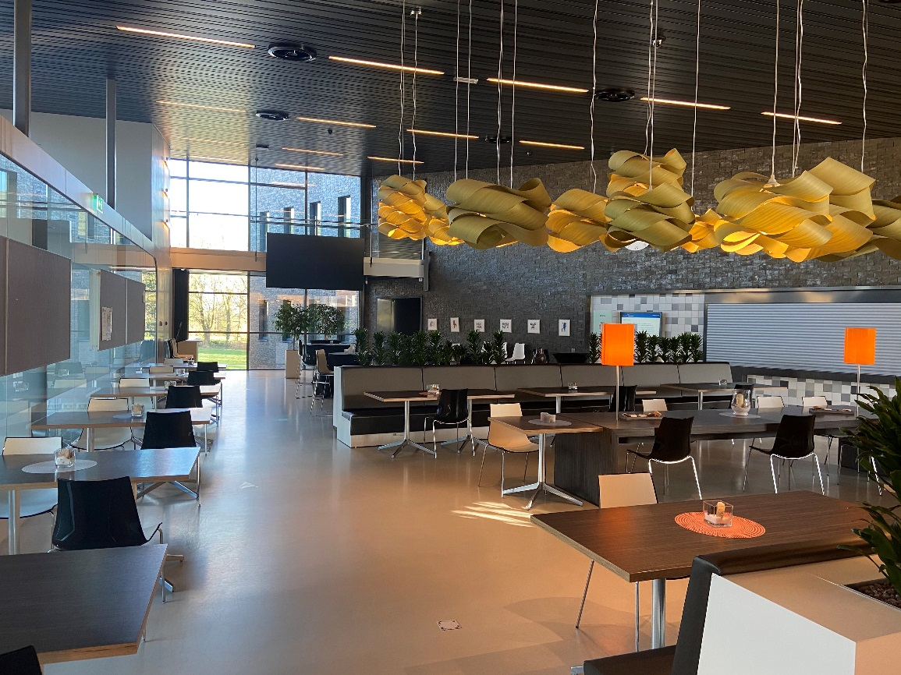

Overzicht bedrijfsrestaurant 4
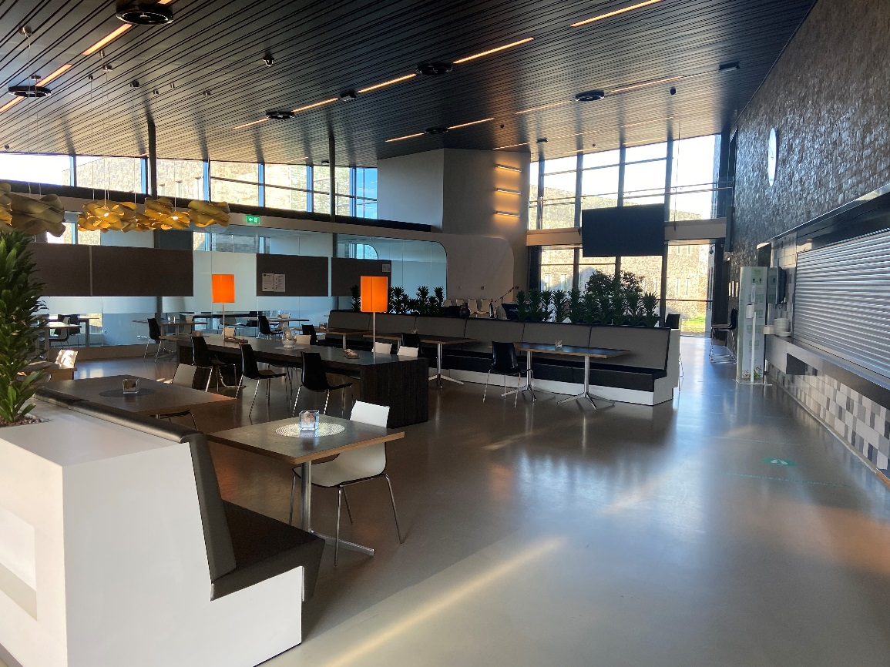

Overzicht bedrijfsrestaurant 5

Overzicht bedrijfsrestaurant 6
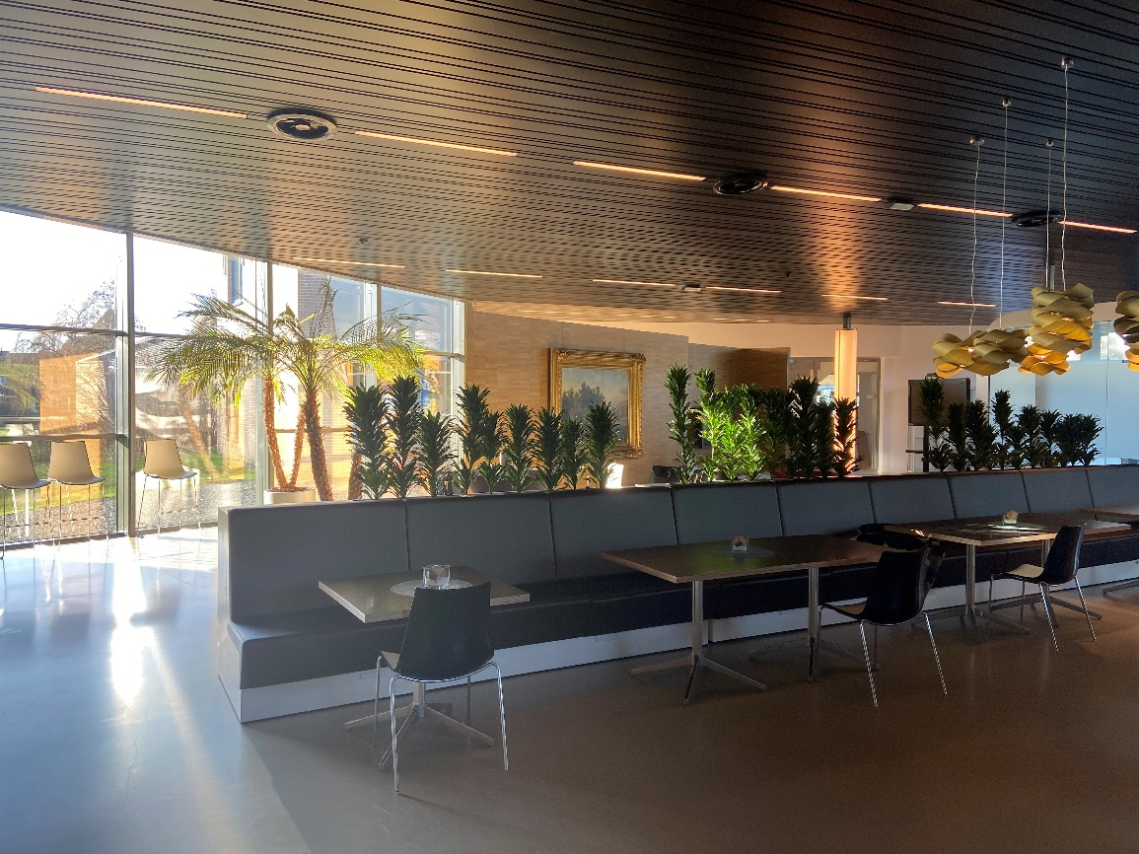

Counter vanuit restaurant bezien
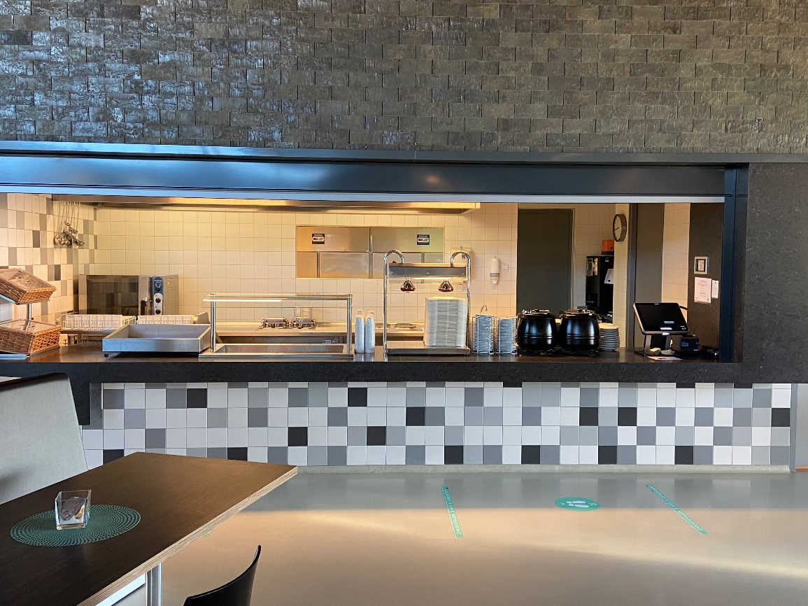

Counter vanuit restaurant bezien
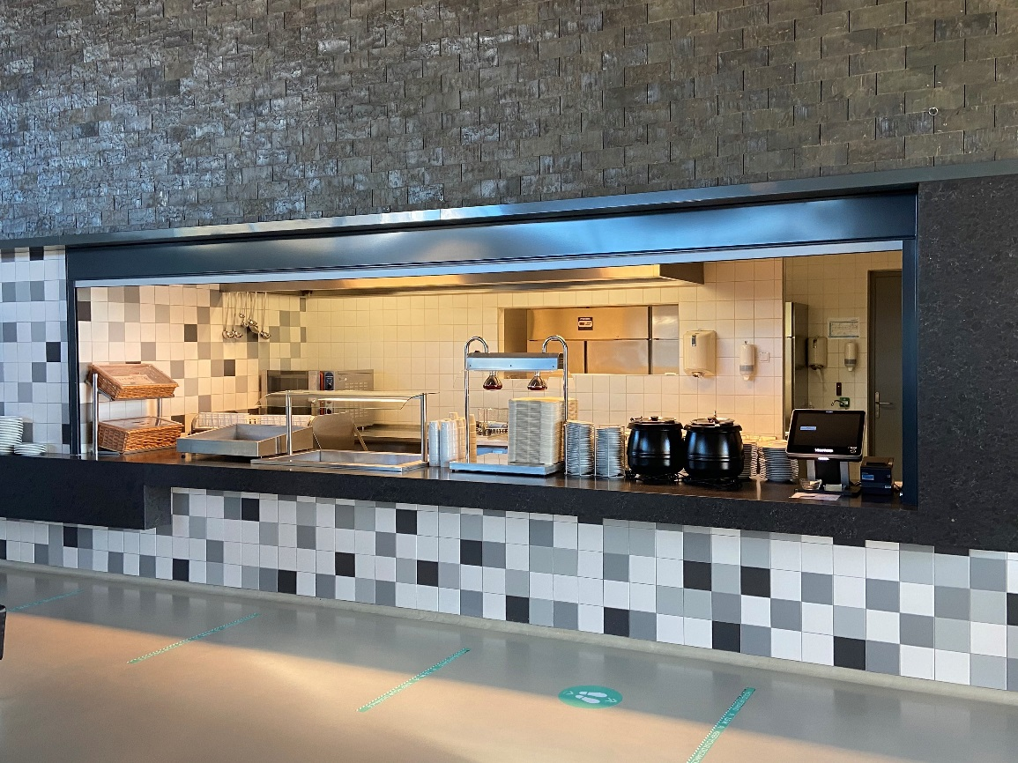

Koeling vanuit restaurant gezien
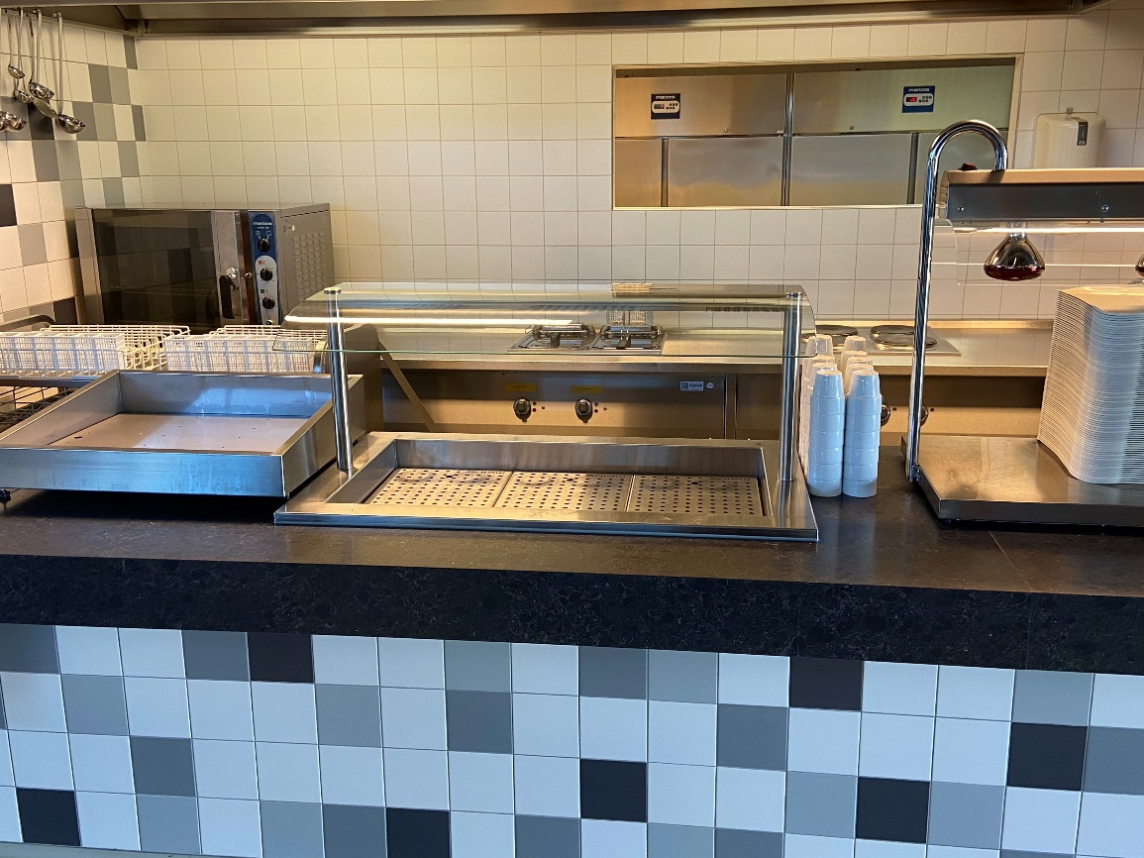

Afruimhoek voor restaurant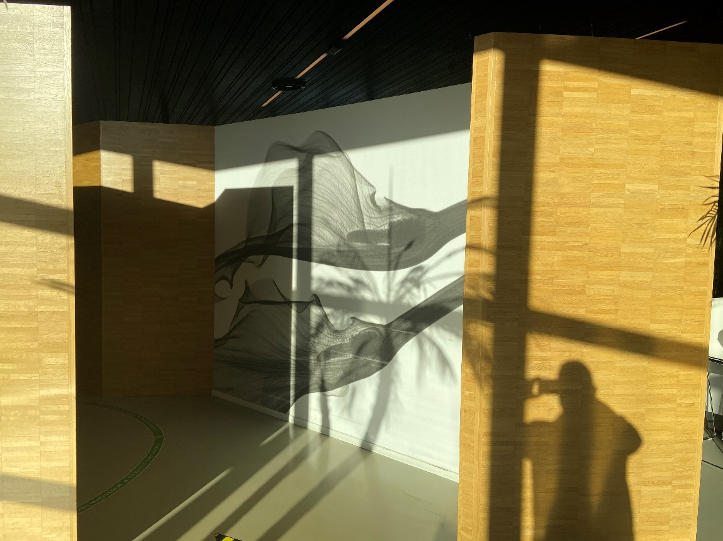

Afwashoek foto 1
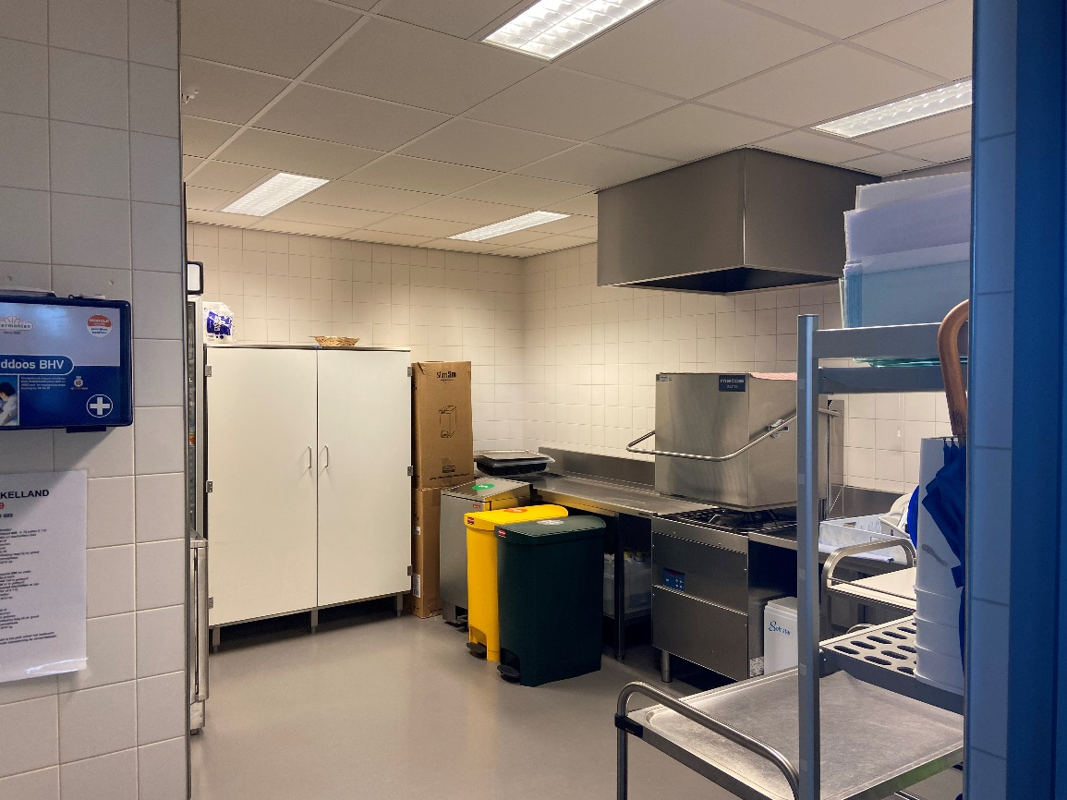

Afwashoek foto 2
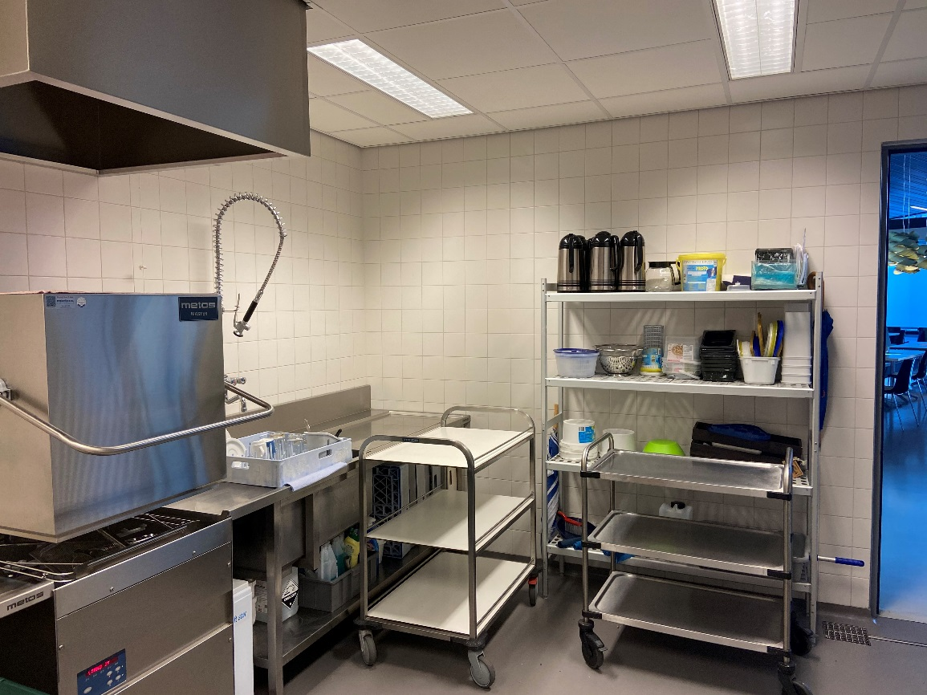

Doorkijk naar keuken
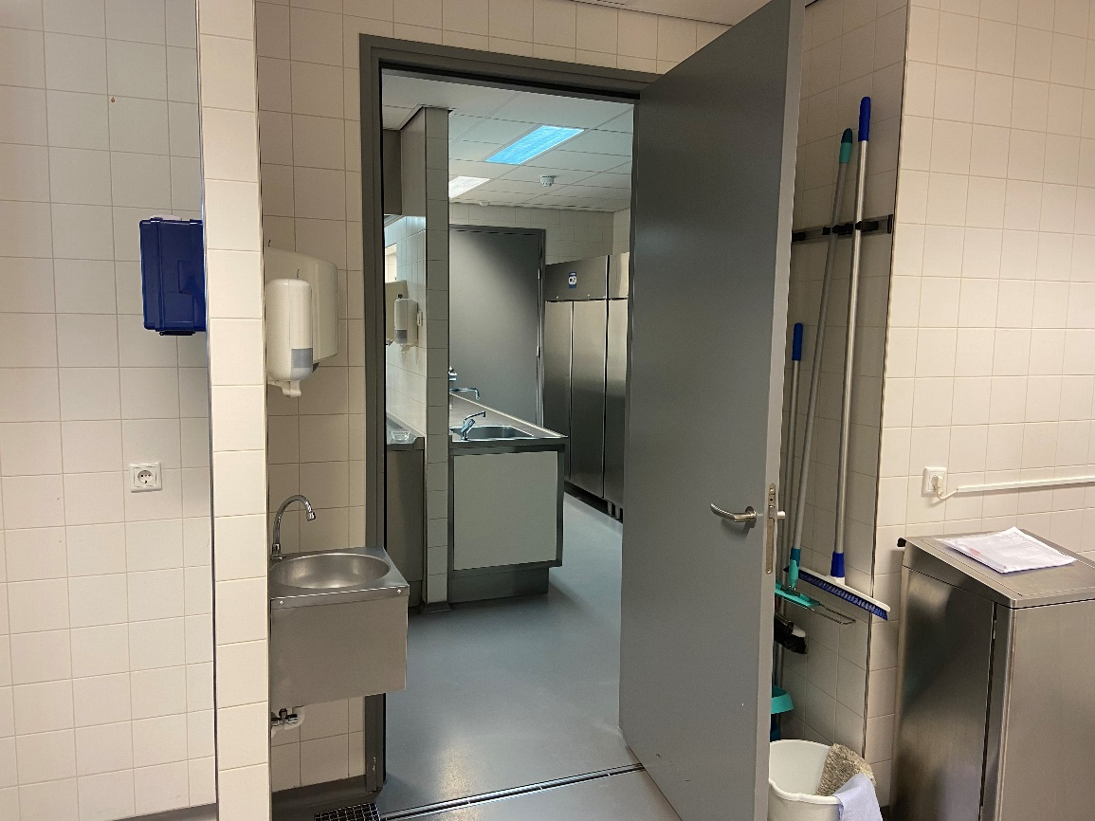

Keuken achter foto 1
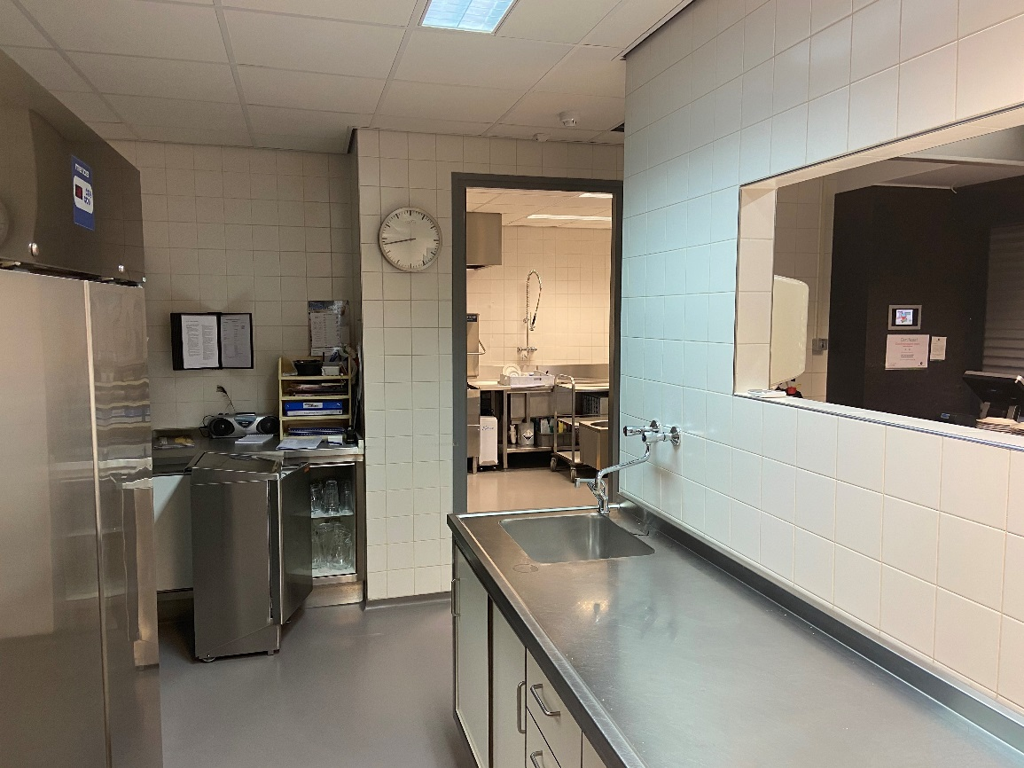

Keuken achter foto 2
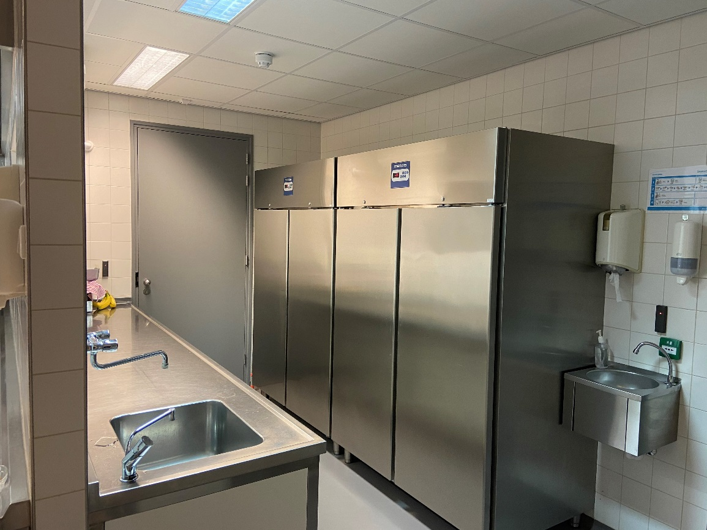

Keuken aan voorzijde (kant van de counter) foto 1
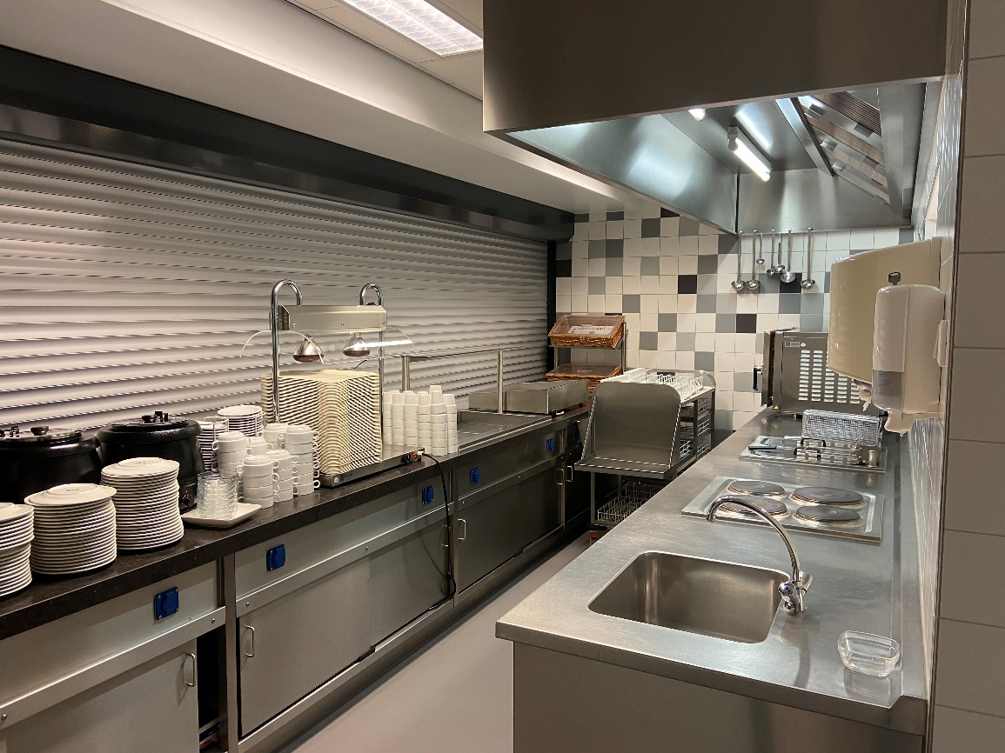

Keuken aan voorzijde (kant van de counter) foto 2
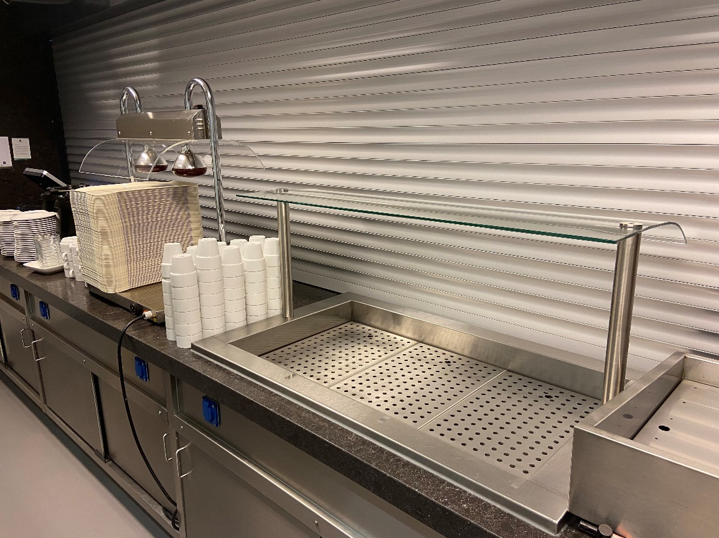

Frituur en kookplaat
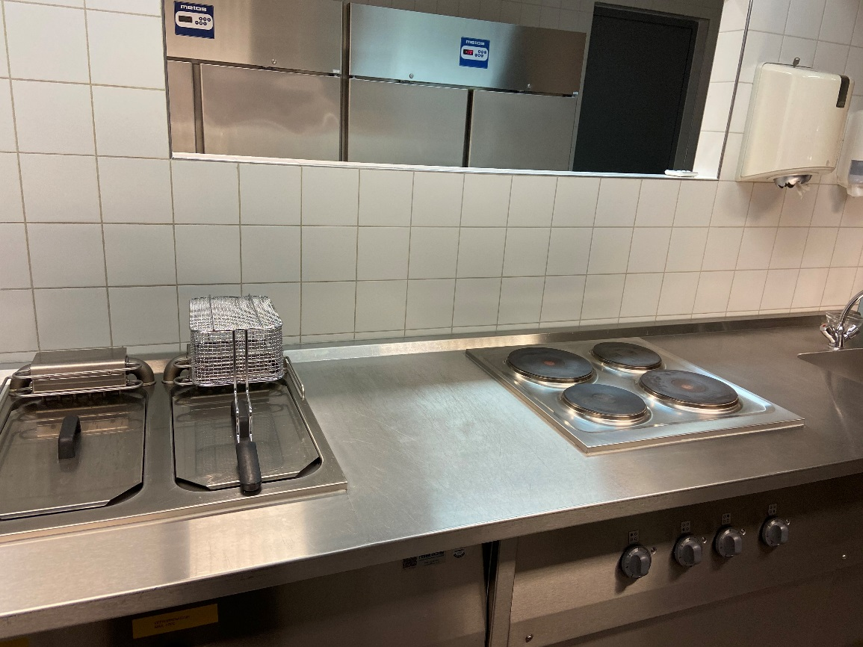

Oven
